VENDIM
Nr. 513, datë 30.6.2026

PËR MIRATIMIN E MARRËVESHJES SË ZBATIMIT NR. IV NDËRMJET KËSHILLIT TË MINISTRAVE TË REPUBLIKËS SË SHQIPËRISË, PËRFAQËSUAR NGA MINISTRIA E EKONOMISË DHE INOVACIONIT, DHE DEUTSCHE GESELLSCHAFT FÜR INTERNATIONALE ZUSAMMENARBEIT (GIZ) GMBH, SI PËRFAQËSUESE E QEVERISË GJERMANE DHE AGJENCI ZBATUESE, PËR PROGRAMIN “ZHVILLIMI I QËNDRUESHËM EKONOMIK DHE RAJONAL, NXITJA E PUNËSIMIT DHE ARSIMI DHE FORMIMI PROFESIONAL” (PROSEED)

Në mbështetje të nenit 100 të Kushtetutës dhe të nenit 19, të ligjit nr. 43/2016, “Për marrëveshjet ndërkombëtare në Republikën e Shqipërisë”, të ndryshuar, me propozimin e ministrit të Ekonomisë dhe Inovacionit, Këshilli i Ministrave

VENDOSI:

Miratimin e marrëveshjes së zbatimit nr. IV ndërmjet Këshillit të Ministrave të Republikës së Shqipërisë, përfaqësuar nga Ministria e Ekonomisë dhe Inovacionit, dhe Deutsche Gesellschaft für Internationale Zusammenarbeit (GIZ) GmbH, si përfaqësuese e qeverisë gjermane dhe agjenci zbatuese, për programin “Zhvillimi i qëndrueshëm ekonomik dhe rajonal, nxitja e punësimit dhe arsimi dhe formimi profesional” (ProSEED), sipas tekstit që i bashkëlidhet këtij vendimi.
Ky vendim hyn në fuqi pas botimit në Fletoren Zyrtare.

KRYEMINISTËR
Edi Rama
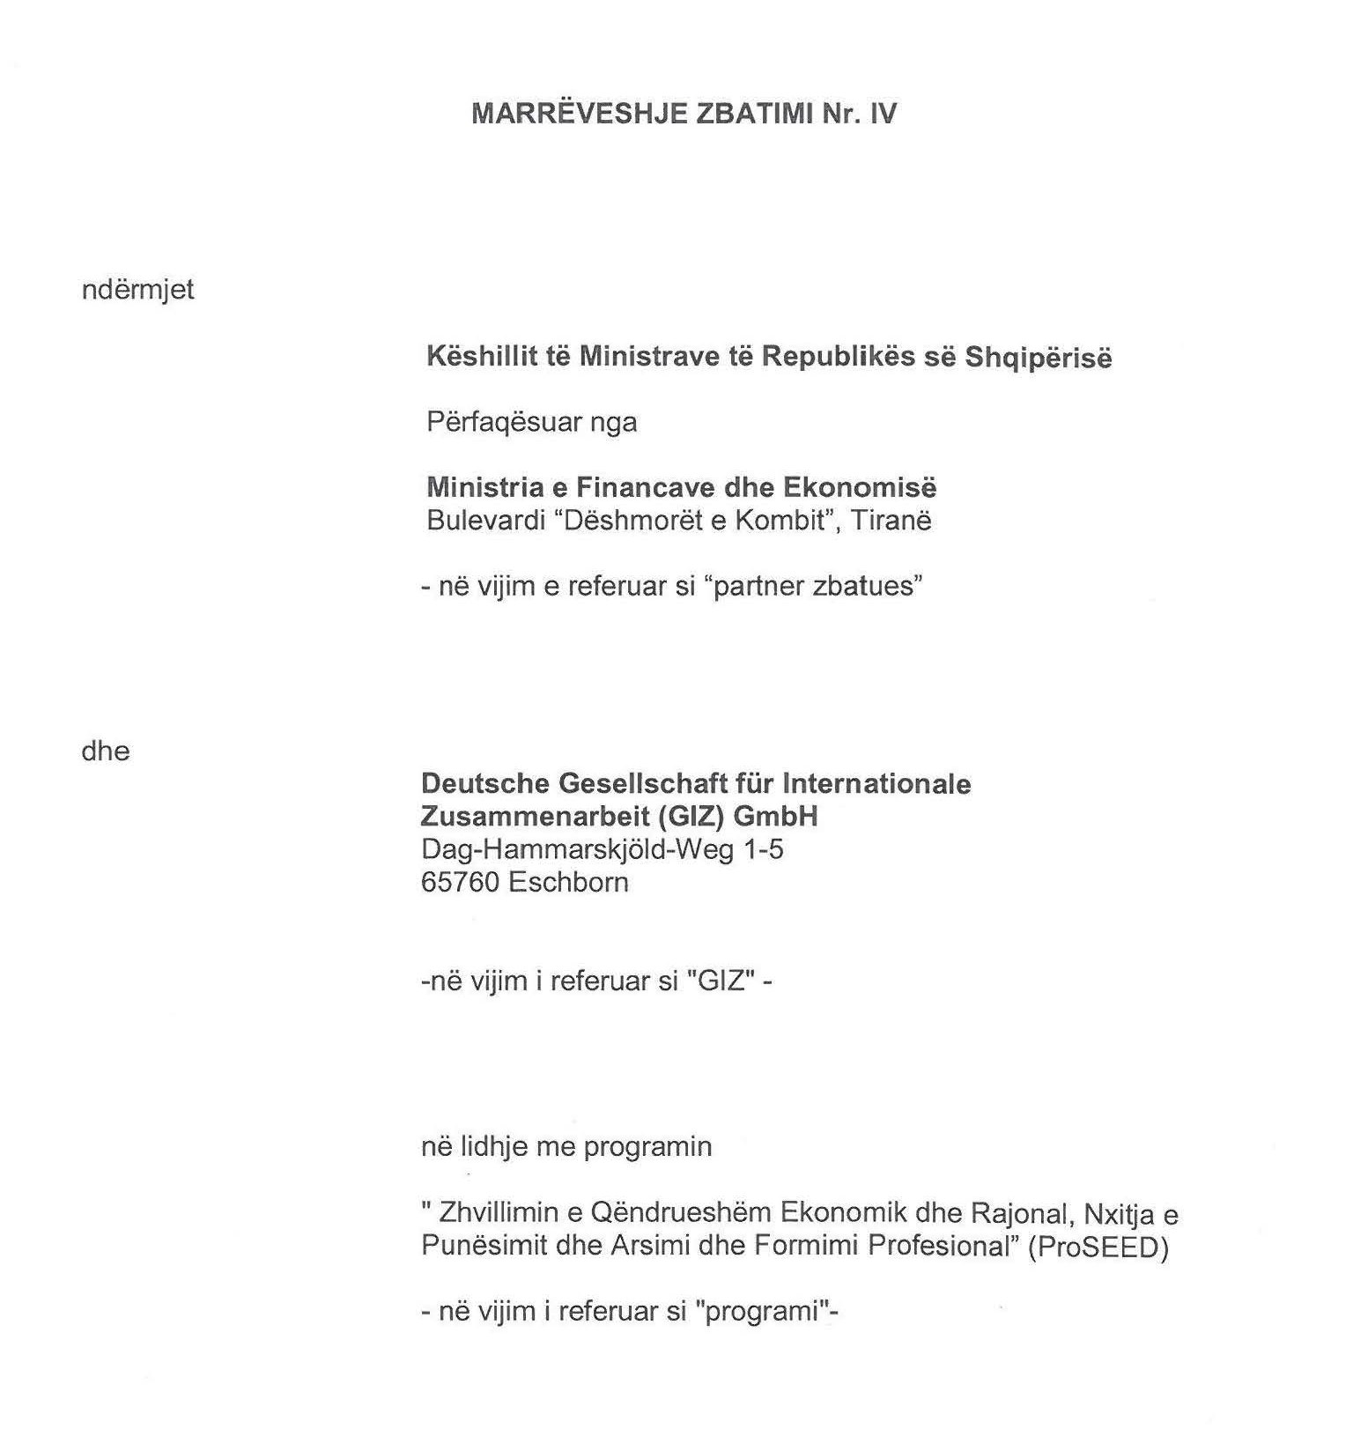

MARRËVESHJE PËR ZBATIMIN E PROJEKTEVE TË BASHKËPUNIMIT TEKNIK

Përmbajtja
Bazat e Marrëveshjes
1. Objektivi dhe indikatorët e Programit
2. Kontributet për Programin nga Qeveria e Republikës Federale të Gjermanisë nëpërmjet GIZ- it
2.1 Sigurimi i ekspertëve
2.2 Furnizimi i materialeve dhe pajisjeve
2.3 Kostot operative dhe administrative
2.4 Kontribute të tjera
3. Kontributet nga Organizatat Partnere
3.1 Sigurimi i ekspertëve dhe personelit ndihmës
3.2 Kostot
3.3 Sigurimi i objekteve, ndërtesave dhe mjediseve të punës
4. Dispozita të tjera
4.1 Vlerësimi
4.2 Pezullimi i kontributeve dhe përfundimi i Marrëveshjes
4.3 Afati i Marrëveshjes
4.4 Përshtatja e Marrëveshjes
4.5 Forma me shkrim
4.6 Marrëveshjet me organizata zbatuese individuale
4.7 Zbatimi i Marrëveshjes
4.8 Zgjidhja e mosmarrëveshjeve
4.9 Hyrja në fuqi
5. Shtojcat

